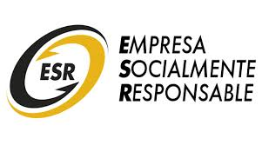
Nº 8
RECONOCIMIENTOS

OBSERVATORIO DE LA ESCUELA DE NEGOCIOS

IDENTIFICACIÓN DE NECESIDADES DE CAPACITACIÓN DEL PROFESORADO

Jornada Académica 2015-II

Santa Anita, Agosto de 2015

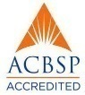
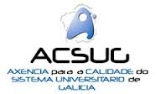
ACREDITACIONES
RECONOCIMIENTOS
ACREDITACIONES
RECONOCIMIENTOS

RESUMEN 8

El Observatorio de la Escuela de Negocios, dentro del marco de su plan de actividades, aplicó una encuesta a los profesores que asistieron a la Jornada Académica 2015-II de la Facultad de Ciencias Administrativas y Recursos Humanos de la Universidad de San Martín de Porres, realizada en las instalaciones de la Facultad de Ingeniería y Arquitectura, con el propósito de identificar las necesidades de capacitación por parte de los profesores.

El Informe de los resultados de la encuesta, está compuesto de cuatro capítulos: el capítulo uno ubica el estudio efectuado dentro de lo que ha sido definido por la Política de la Universidad y la Cultura Institucional, que sirve de orientación al quehacer académico de cada Facultad; el capítulo dos, se ocupa de los aspectos metodológicos del estudio de observación; el capítulo tres, aborda los resultados de la investigación realizada, indicando las necesidades de capacitación que manifestaron los profesores; finalmente, el capítulo cuatro, presenta las conclusiones y recomendaciones del caso.

